Câu 1: Sự khác nhau của diff
So sánh sự khác nhau code trong lần commit, xem có sự thay đổi gì khác nhau không.
Ví dụ:
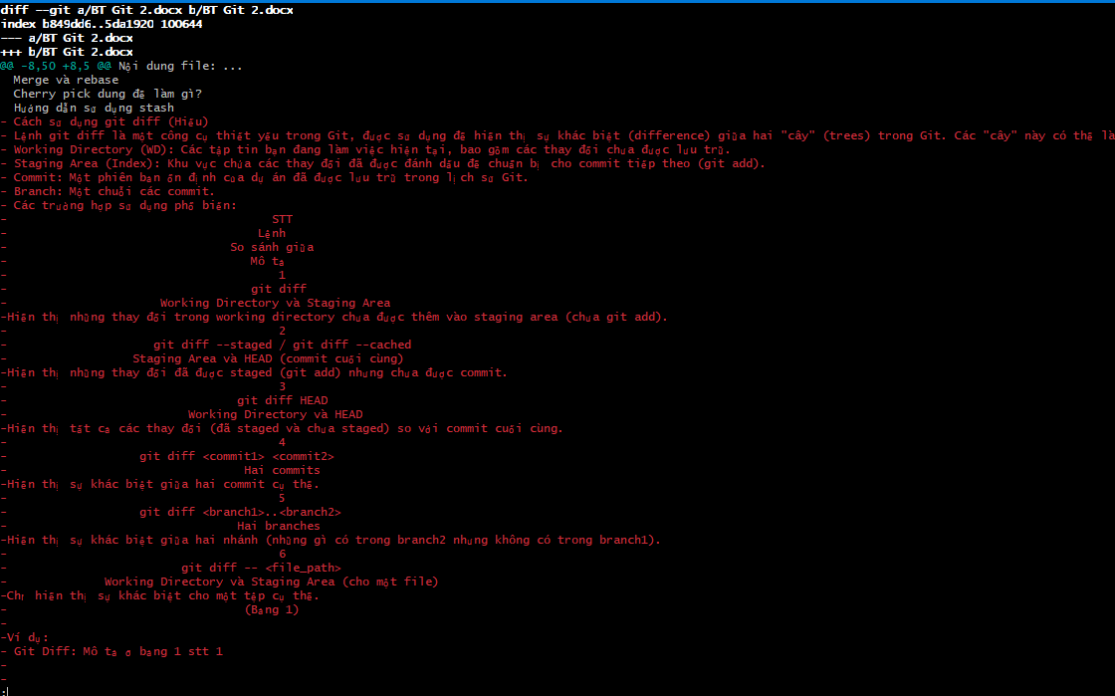

Hướng dẫn chạy file kt.sh:
Dùng cú pháp :
